N GUÍA DE MATEMÀTICA
ENSEÑANZA MEDIA

Nota:

NOMBRE ALUMNO: |  | FECHA:
CURSO: 2º Medio C | PJE: 4,0: 27 Puntos  7,0: 45 Puntos
CONTENIDOS:
Teorema de Tales

OBJETIVO:
- Identificar medidas de lados utilizando el teorema de Tales.
- Aplicar el teorema de Tales.

INSTRUCCIONES:

Lea primeramente toda la guía, luego resuélvala y una vez finalizada la envía al correo cintiaperezpe@gmail.com. Fecha a más tardar: 30 de marzo.

Para cada ejercicio determinar la medida que se pide en cada caso. Cada ejercicio debe estar con su desarrollo correspondiente. (3 puntos c/u)

- Sabiendo que el segmento DE es paralelo a la base del triángulo, determina las medidas de los segmentos a y b.
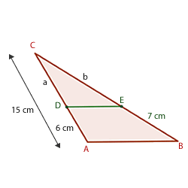
2. ¿Cuál es la altura del montón de libros situado sobre el césped?

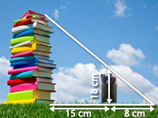

- ¿Cuánto mide el segmento x en este dibujo?
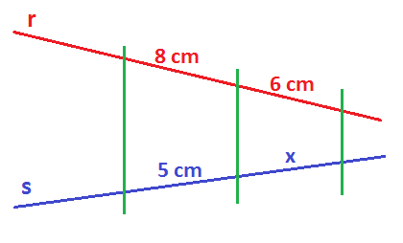
- ¿Cuánto mide el segmento bc?

5
- ¿Cuánto mide el segmento ab?

- ¿Cuánto mide el segmento x en este dibujo?

- ¿Cuánto mide el segmento AB en este dibujo?

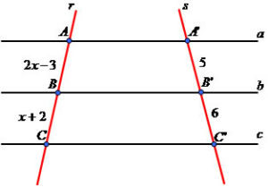

- ¿Cuánto mide el segmento x?

- ¿Cuánto mide el segmento x en este dibujo?

- ¿Cuánto mide el segmento x?

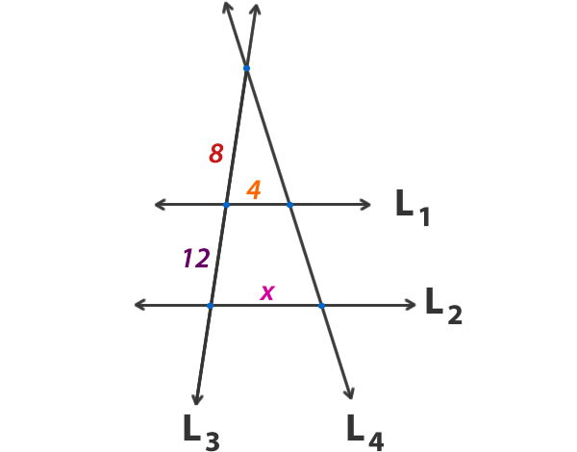

- ¿Cuánto mide el segmento x?

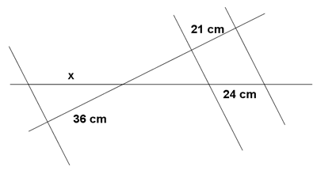

- Sabiendo que AB = 15 cm, BC = 20 cm y A'B' = 12 cm, halla la longitud del segmento B'C'.
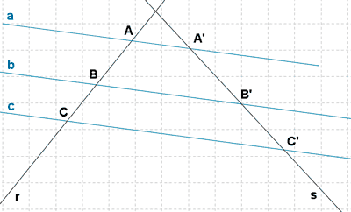

- Determina el valor de x
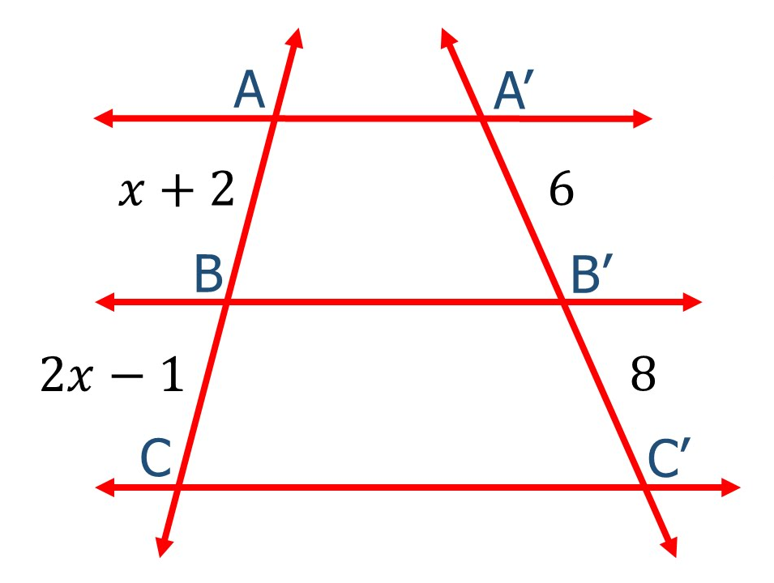

SELECCIÓN MÚLTIPLE

DESARROLLA el ejercicio y luego anota la alternativa correcta.
(3 puntos c/u)

